いとうせいこう×奥泉 光
＜文芸漫談シーズン４＞
フローベール『ボヴァリー夫人』
この企画は、いとうせいこうと奥泉光が、小説の面白さを、笑いを取りながら伝えたいと、漫談形式で始めた文学ライブです。
芥川賞作家と稀代の仕掛人が捨て身でおくる、漫談スタイルの超ブンガク実践講座。
小説の書き方・読み方がクスクスわかる？かも！

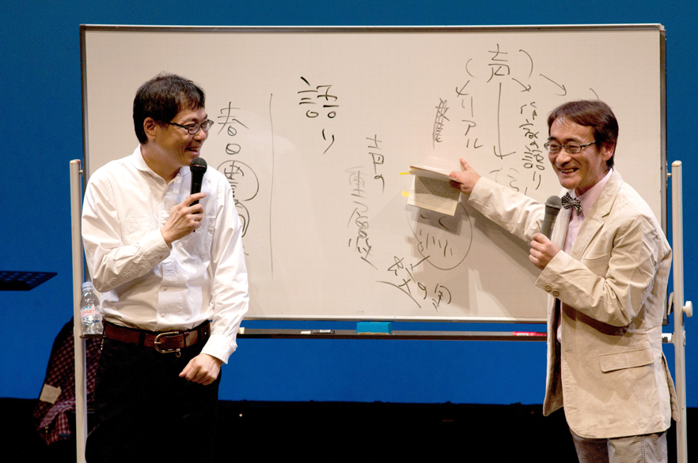

作家・クリエーターとして活躍する“いとうせいこう”と、芥川賞作家であり大学教授の“奥泉光”による耳馴染みのない『文芸漫談』なる公演が、年3回のシリーズで行われている。今回はその43回目。
内容、構成はいたってシンプルで、文学作品を題材にし、笑いを盛り込み、二人で作品を語っていく、漫談形式のトークショーです。
同類のトークショーのように、作品への理解を与えることにこそ違いはないのですが、そこに、博学がユーモアをまとったような二人の『笑い』が入ることにより、お客さまの興味をより深いところまで誘い、“豊かな文学”になるのでは、との試みです。

今回の「ボヴァリー夫人」は、娘時代に恋愛小説を沢山読んだ美しいエンマは、田舎医者シャルルとの新婚生活に退屈していた。
やがてエンマは、夫の目を盗んで、色男のロドルフや青年書記レオンとの情事にのめりこみ、莫大な借金を残して服毒自殺を遂げる・・・。
何だ、それなら知っているよ！と、言われる方も、二人の手にかかると、こんな読み方もあったのかと納得いただけるものと思いますよ！

出演■いとうせいこう×奥泉 光
日時■2018年3月3日（土）19：00開場／19：30開演
料金■2,500円（全席自由）※開演の1時間前より入場整理券を発行します
会場■新宿文化センター小ホール（☎ 03-3350-1141）新宿区新宿6-14-1
JR・小田急線・京王線『新宿駅』より徒歩15分
ﾁｹｯﾄ問合せ■Ｋ・企画 （TEL＆FAX 03-3419-6318）
HP <http://k-kikaku1996.com>
E-mail bungeicomic_4@k-kikaku1996.com
■新宿文化センター（TEL.03-3350-1141）
（窓口のみ販売 9時～19時）（※200円割引で購入いただけます）
■イープラス（※200円割引で購入いただけます）
HP <http://eplus.jp/>

主催■舞台よろず相談所 Ｋ・企画

『ボヴァリー夫人』梗概

町医者シャルル・ボヴァリーの後妻として嫁いだ若きエンマは、田舎での結婚生活に幻滅し、退屈な日常から逃れるために恋をしてしまう。
最初、エンマはレオンに恋をする。しかし彼が旅立った後、ロドルフと恋に落ちた。エンマとロドルフは駆け落ちの約束までしていたが、ロドルフは彼女のことを考え旅に出る。
ある日、シャルルとエンマは演劇を見に出かけ、偶然レオンと再会する。デート費用を捻出するために彼女は夫にピアノを始めたい、と嘘をつき、レオンに会いに行くようになった。挙句には家財道具まで質入れする。エンマはレオンに金の無心を試みるが、断られてしまう。
三千フランという莫大な借金を抱えて、絶望したエンマは砒素を飲んで自殺する。
一地方のありふれた不倫事件を、芸術に昇華させたフランス近代小説の金字塔とも言うべき決定版。

フローベール ＜1821年〜1880年＞

フランスの小説家。
ルーアンの外科医の息子として生まれる。
当初は法律を学ぶが、のち文学に専念。
1857年に4年半の執筆を経て『ボヴァリー夫人』を発表、ロマンティックな想念に囚われた医師の若妻が、姦通の果てに現実に敗れて破滅に至る様を怜悧な文章で描き、文学上の写実主義を確立した。
他の作品に『感情教育』『サランボー』『ブヴァールとペキュシェ』など。

出演者紹介

【いとうせいこう】
1961年、東京生まれ。 早稲田大学法学部卒業。 作家・クリエーター。
『ノーライフキング』で小説家としてデビュー。その後『ワールズ・エンド・ガーデン』『解体屋外伝』『豊かに実る灰』『波の上の甲虫』などを執筆。
2013年『想像ラジオ』で第35回野間文芸新人賞受賞。
最新作『鼻に挟み撃ち』（2013年すばる12月号）で2度目の芥川賞候補にノミネート。
主なエッセイ集として『見仏記』（共作／みうらじゅん）『ボタニカル・ライフ』などの他、舞台・音楽・テレビなどで活躍。
公式HP＝http://www.froggy.co.jp/seiko/

【奥泉 光】
1956年、山形生まれ。国際基督教大学大学院修了。小説家・近畿大学教授。
主な小説に『ノヴァーリスの引用』『バナールな現象』『「吾輩は猫である」殺人事件』『プラトン学園』『グランド・ミステリー』『鳥類学者のファンタジア』『浪漫的な行軍の記録』『新・地底旅行』『神器—軍艦「橿原」殺人事件』などがある。
1993年『石の来歴』で第110回芥川賞受賞。
2009年『神器—軍艦「橿原」殺人事件』で第62回野間文芸賞を授賞。
2014年『東京自叙伝』で谷崎潤一郎賞を授賞。
公式HP＝http://www.okuizumi.com/

